Fókuszban a megoldások és megtérülés - közeledik a PREGA 2018 Konferencia

A precíziós gazdálkodás gyakorlati tapasztalatain keresztül osztjuk meg az idei év alkalmazott megoldásait, és adunk választ a megtérüléssel kapcsolatos kérdésekre. Ismerje meg Ön is a legnagyobb hazai precíziós szakmai fórum programtervét!

A legfontosabb kérdések:
- Milyen adatok alapján valósítható meg a precíziós gazdálkodás?
- Mi a műszaki rendszerminimum?
- Hogyan kapcsolódik a jövő finanszírozása és támogatási rendszere a precíziós gazdálkodáshoz?
- Milyen közösségi kezdeményezések, kutatások segítik a tapasztalat megosztását?

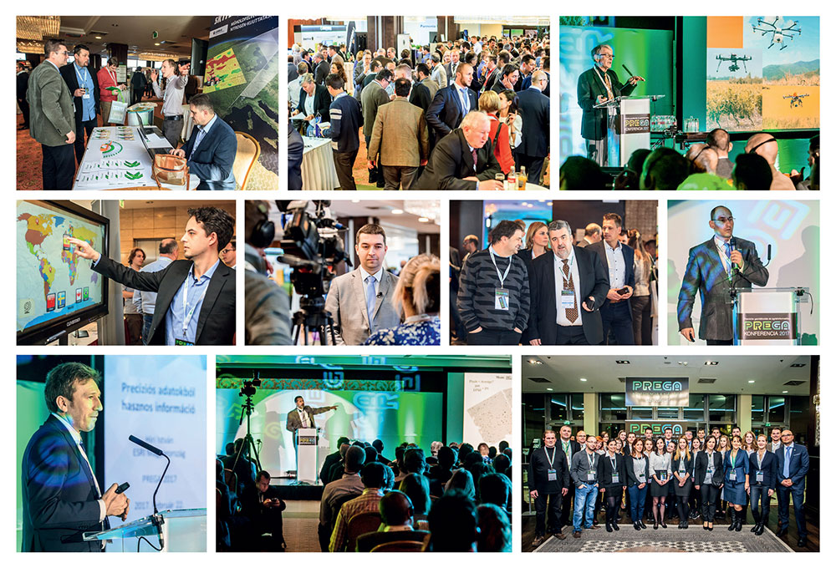

A fenti kérdések megválaszolására a PREGA független és nyitott szakmai fórumként új programelemekkel bővül:

2018. február 20.

PREGA Science Konferencia:
A PREGA SCIENCE 2017 első magyar precíziós gazdálkodási és agrárinformatikai tudományos konferencia után jövőre immár angol nyelven hangoznak el az előadások, gondolva a környező országok tudományos képviselőire is.
A PREGA SCIENCE 2018 egyben előfutára a 2021-ben Magyarországon megrendezésre kerülő 13. ECPA – Európai Precíziós Gazdálkodási Konferencia rendezvénynek.

Magyarországi Precíziós Gazdálkodási Egyesület első közgyűlése:
Az Egyesület bejegyzése még folyamatban van, és a tervek szerint február 21-re már új tagok jelentkezését is tudja fogadni. Célja, hogy társadalmi szervezet formájában előremozdítsa a precíziós gazdálkodás hazai alkalmazásának elterjedését, és segítse a gazdálkodók munkáját lényeges szakmai információk megosztásával.

PREGA Kiállítói est:
A kötetlen programot kínáló találkozó kiváló lehetőség arra, hogy az értékes szakmai kapcsolatok tovább erősödjenek.

2018. február 21.

PREGA – Precíziós Gazdálkodási és Agrárinformatikai Konferencia és Kiállítás
Ismerje meg a gyakorlati tapasztalatokat, megoldásokat, hogyan lehet a gazdálkodási tevékenységet optimalizálni, hogyan lehet adatok alapján még hatékonyabb munkát végezni a földeken.

Szekciók:

- Szántóföld: A szekció 2018-ban a talajra, valamint a talajadatok gyűjtésének fontosságára, az abból kinyerhető információk megbízhatóságára, illetve az adatok alapján készített szaktanácsadási lehetőségekre koncentrál. A szekció egyik célja, hogy azokat a lehetőségeket is bemutassa, amelyek a közepes, vagy kisebb gazdálkodók érdeklődését is felkeltik a helyspecifikus gazdálkodás megvalósításának lehetőségére.

- Kertészet: Ismét jelentős szerepet kapnak a precíziós rendszerekkel támogatott zöldség-, gyümölcs, valamint szőlőtermesztési lehetőségek, érintve a termesztéstechnológia több pontját. Emellett a szekció kibővül szenzorokkal segített vadgyümölcstermesztési lehetőségekkel is.

- Állattenyésztés: A szekció azokat a látogatókat várja, akik meg szeretnék ismerni a precíziós állattenyésztéshez köthető legújabb fejlesztéseket és érdeklődnek azon technikák és technológiák iránt, mellyel növelhető az állattenyésztési ágazatok hatékonysága és versenyképessége. A szekció előadói az állattenyésztéshez kapcsolódó egy-egy gyakorlati probléma innovatív megoldását fogják bemutatni.

- Élelmiszeripar: A Szántóföld, az Állattenyésztés és a Kertészet szekciókhoz csatlakozik idén az Élelmiszeripar is. Nem mehetünk el ugyanis a feldolgozó üzemek digitalizációja mellett sem. A jövőben az élelmiszeripar és az agrárium az adatok mentén is összekapcsolódik. A tudatosabbá váló fogyasztók igénye az, hogy a feldolgozásra kerülő alapanyagok származási helye és az alkalmazott termesztéstechnológiája is visszakövethető legyen.

A 2018-as konferencia TOP nemzetközi előadói, a precíziós gazdálkodás vezető tudományos képviselői:

Dr. Nicolas Tremblay
a Nemzetközi Precíziós Gazdálkodási Egyesület elnöke
kutató – Agriculture and Agri-Food Canada

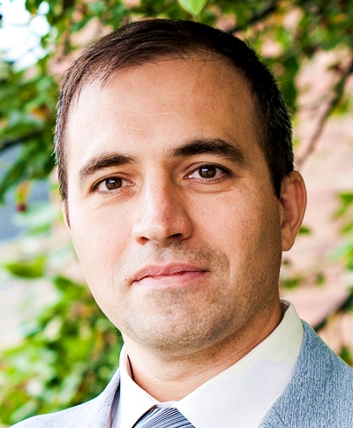

Viacheslav I. Adamchuk
a Nemzetközi Precíziós Gazdálkodási Egyesület titkára Ph.D, P.E, egyetemi docens,
Bioresource Kutatóegység, McGill Egyetem
adjunktus, Biológiai Rendszerek Kutatóegysége, Nebraska-Lincoln Egyetem

Legyen Ön is PREGA előadó, kattintson ide és kérjük, töltse ki, hogy milyen témában adna elő!

Mivel a résztvevői helyek korlátozottan állnak rendelkezésre, ezért már most érdemes regisztrálnia!

A két konferencia helyszíne: Hotel Aquaworld Resort - 1044 Budapest, Íves út 16.
PREGA SCIENCE - 2018. február 20. - ITT regisztráljon.
PREGA Konferencia és Kiállítás - 2018. február 21. - ITT regisztráljon.
A két rendezvényen való együttes kedvezményes részvételhez ITT tud regisztrálni!

A konferencia szervezői az Agroinform.hu mezőgazdasági portál és a Nemzeti Agrárgazdasági Kamara.

